政治经济学
助教邮箱：21110680004@m.fudan.edu.cn
教材：13版
中国特色社会 不宜完全以西方为标准
考试：1平时出勤、提问和作业 买教材完成老师选择课后题
2期末考年级统一大纲和试卷

政治经济学VS西方经济学 二者并列，要兼容吸收
认识论：政治经济学
局部分析：借鉴西方经济学概念和原理
全盘考虑

- 政治经济学的对象和方法
- 政治经济学是研究生产关系及其发展规律的科学
——人与人在生产中（与生产相关）的社会性的联系
具体化：剥削与被剥削 不等于 生产关系
（西方经济学研究资源配置，目的是利益最大化——体现价值观：目的在于证明市场的优越性）
科学性问题：理论与实际联系验证
马克思揭示剩余价值。所有制上的不平等。关注分配关系。为工人阶级运动提供理论辩护。

一、生产要素与生产力
生产力发展水平决定于生产工具与劳动者的发展水平，而生产工具与劳动者的发展水平受到两个因素的决定：科学技术；分工与专业化。
生产方式：生产力和生产关系
生产关系由生产力决定，对生产力起反作用—前者适应后者时，前者促进后者，反之抑制
生产力：劳动者 劳动对象 劳动资料——生产的社会内容
生产关系：人与人关系——生产的社会形式，其总和构成社会的经济基础
*狭义：直接生产关系中的经济关系
广义：再生产（连续不断的社会生产—生产 分配 交换 消费）中的经济关系
生产关系具体化到从生产到消费的经济体制时，神和畅欢喜=经济制度
Σ经济制度=经济基础

两张图是矛盾的，关键在劳动对象是否归属于生产力，未定
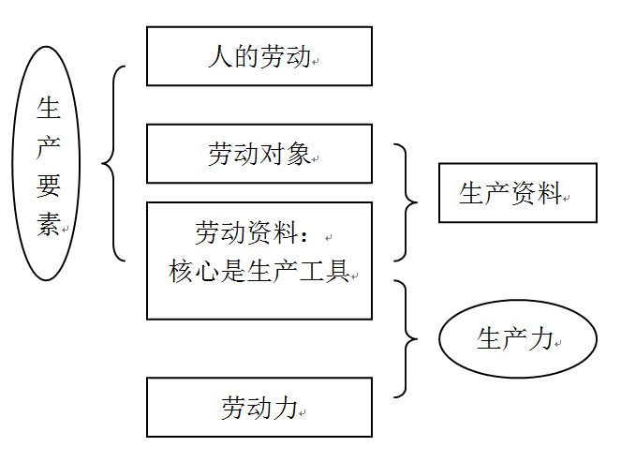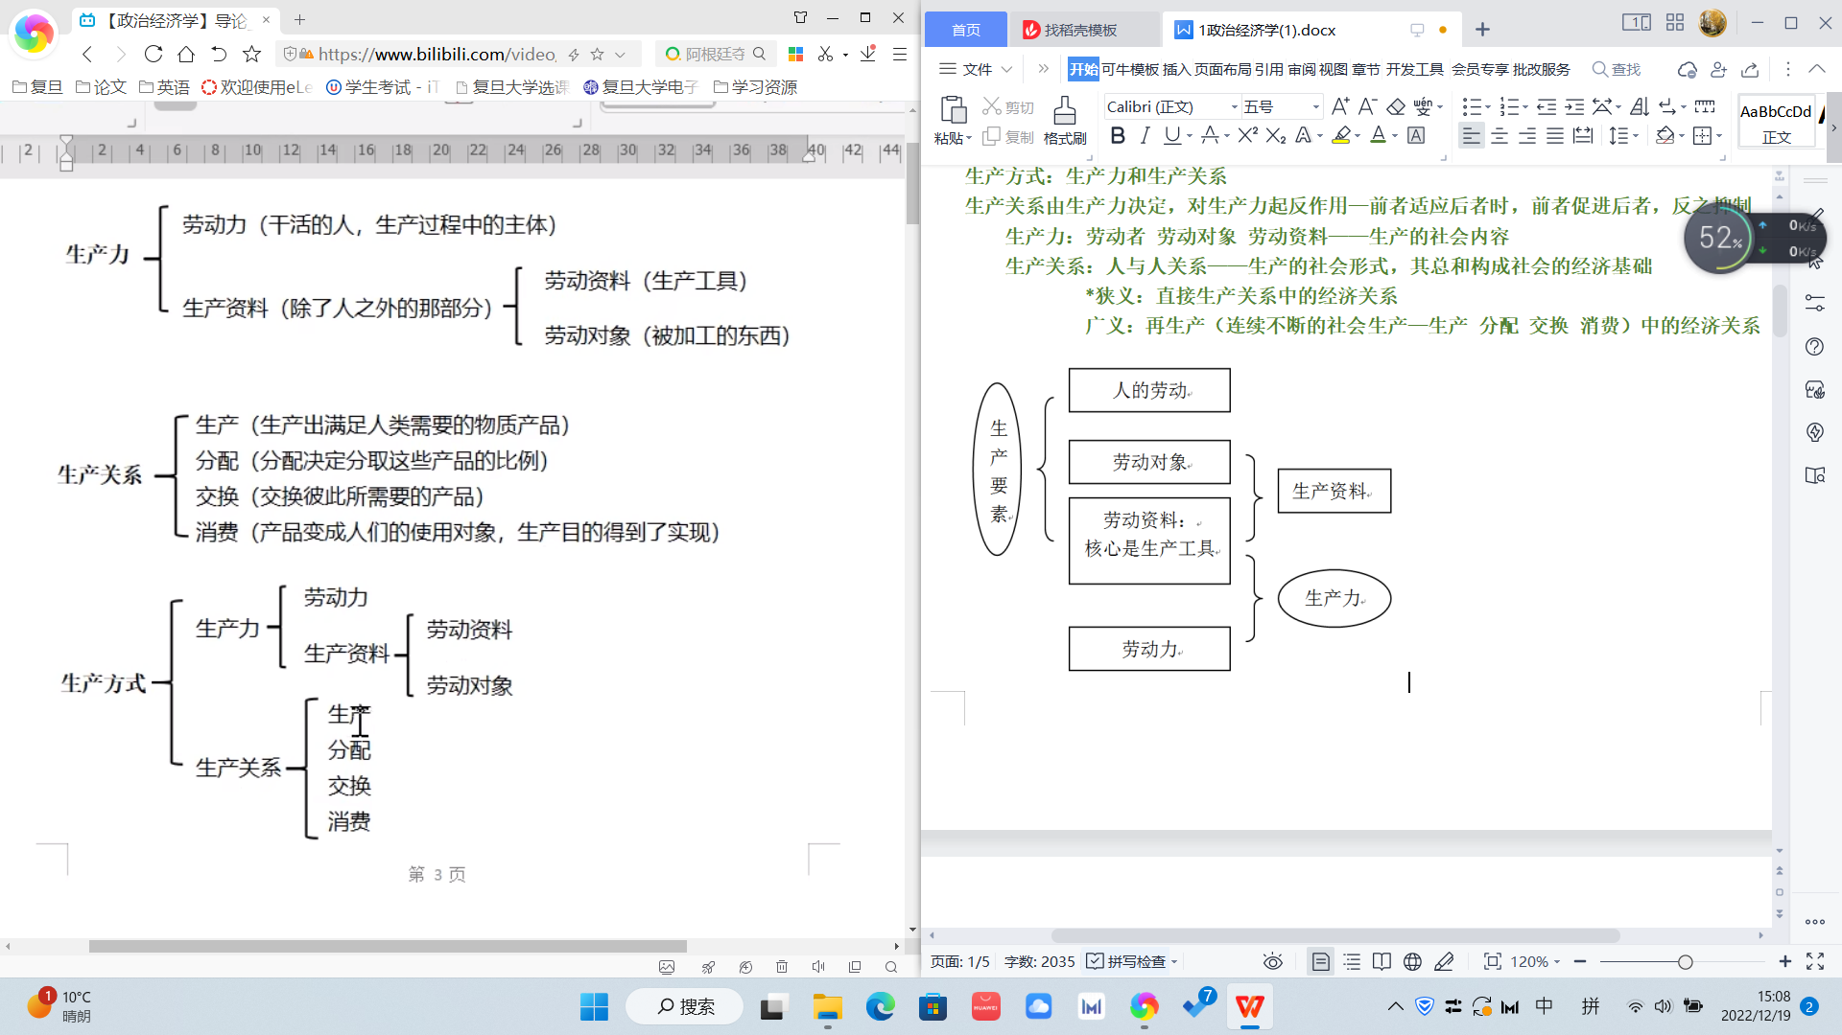
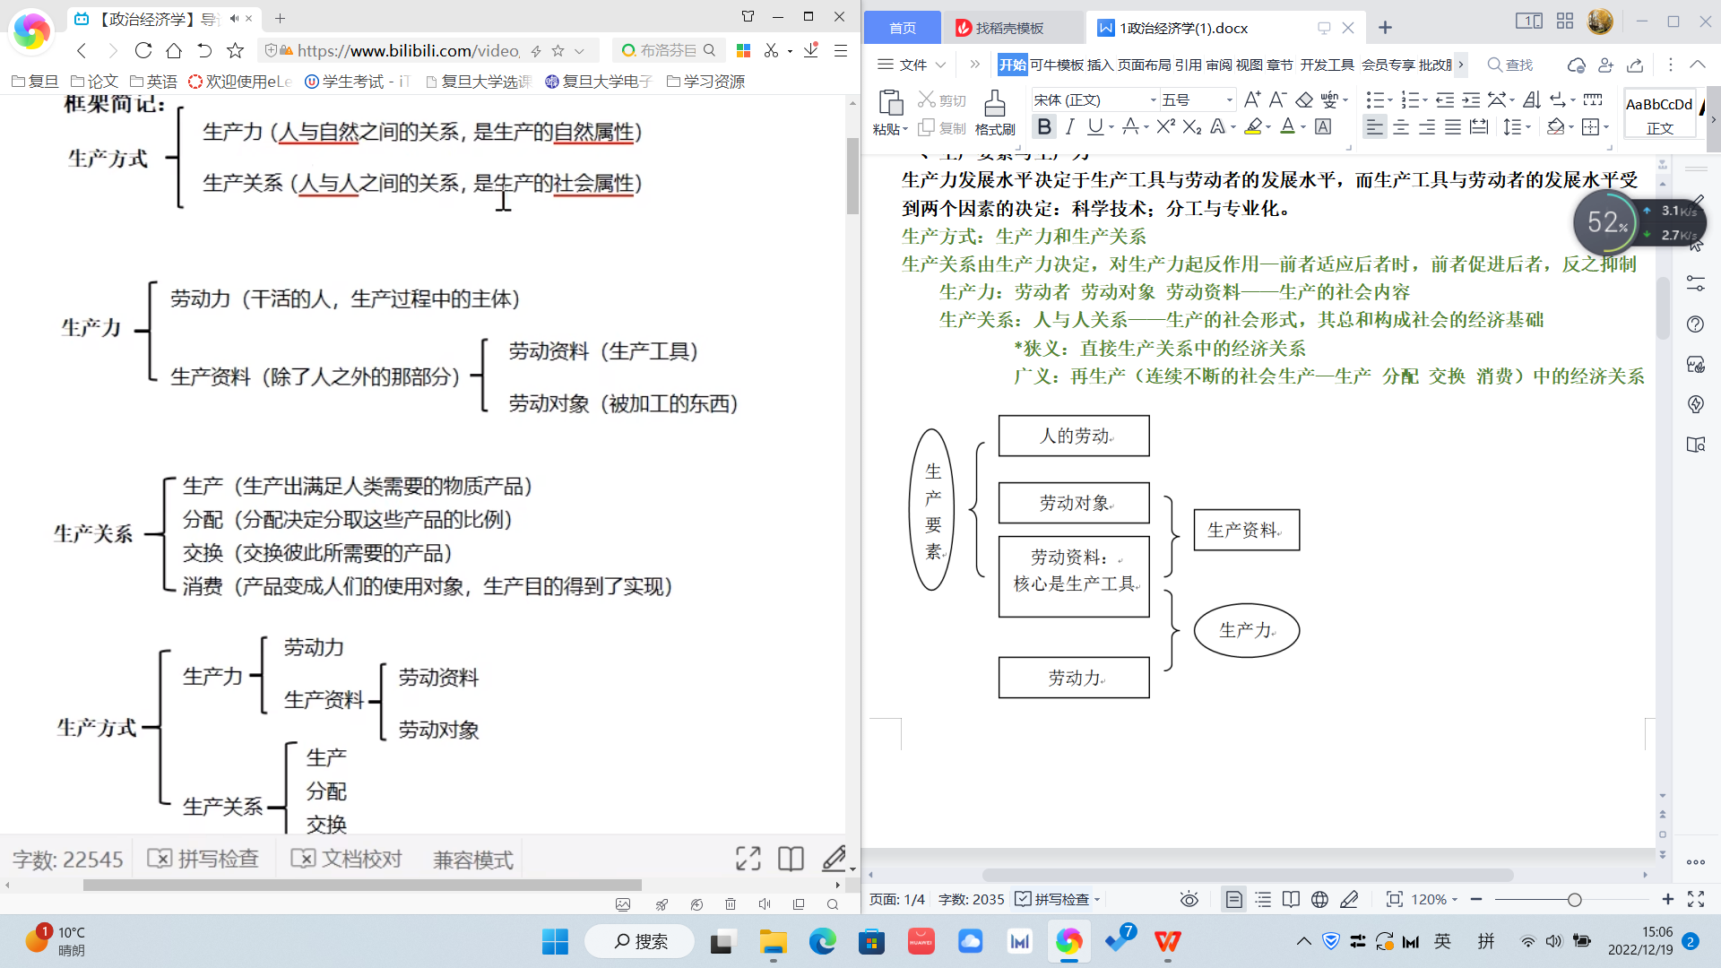
运用范围和场合
西方经济学：GDP
政治经济学：生产力
一致性——GDP和生产力存在关联
不同——生产力强调宏观背后的结构：科学技术；分工与专业化。
Eg.沙特等国家尽管人均gdp高，但产业结构单一，科学技术、分工与专业化缺瞎
德日二战战败国gdp受到毁灭性打击，但很快恢复。外在物质被摧毁，但技术等生产力没有被摧毁，在和平环境下可以迅速恢复
中国改革开放，关注自主创新，加强自主性，发展生产力，gdp是发展的外在结果，根本在于生产力

二、生产关系的内涵及其构成
生产关系：人们在生产过程中相互结成的社会关系。生产资料所有制是生产关系的基础，决定着生产关系的性质。
分配关系、所有制关系、分工协作关系（*分工协作关系既有生产力层面的专业化，也有生产关系层面的协作）
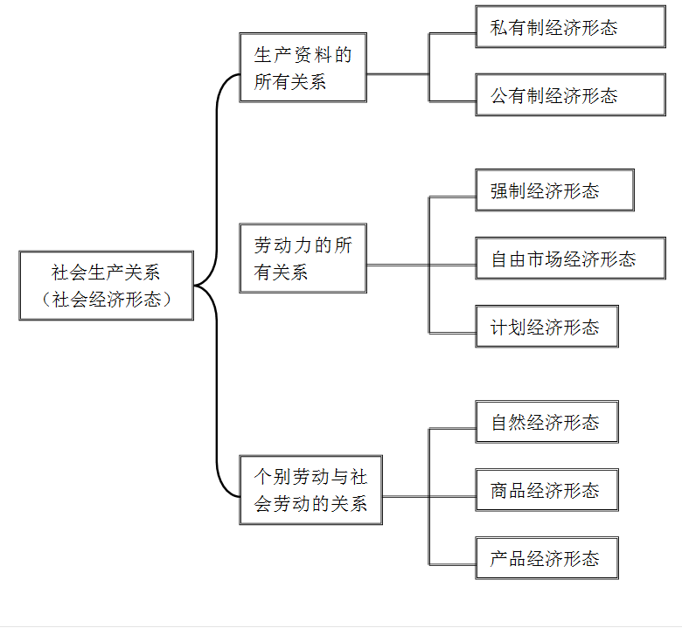 为了市场交换/自己消费
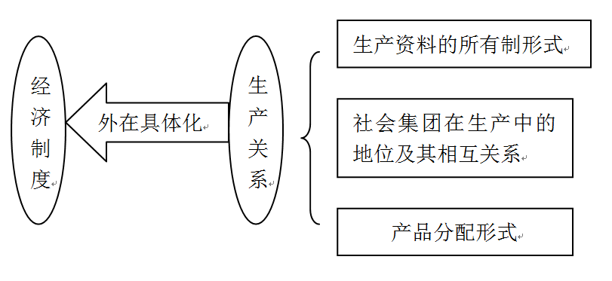
核心：生产资料的所有制。
拥有生产资料就占据主导地位，所有制决定地位和分配
工资：维持工人可持续的生存。可持续——工人生命延续、工人后代延续（接续打工）

现实：
私营企业：工人时间受到严格控制。劳动力生产力的转移（资本稀缺、劳动力过剩，劳动收入占比小）。资本家给个别管理者高收入，给大部分员工低收入，提高对关键管理者的影响力，避免损失。
国有企业：全民所有。相对平等（民主参与）（铁饭碗，负面效率低，正面平等员工稳定性高）。
中层干部不愿意被提拔

计划经济：大锅饭
改开初期：放权让利
90年代：砸三铁（铁饭碗、铁工资、铁交易）
新世纪以来：反思。国资委，国有企业不天生比私企差
社会主义市场经济制度——个别劳动与社会劳动的关系
市场经济是我国基本经济制度的重要方面

- 生产关系一定要适合生产力
- 生产力是社会生产中最活跃最革命的因素，是社会发展的最终决定力量。
“决定”体现在在社会方面。
为什么生产力会不断地发展？
- 人类技术知识的自然增长。（不会倒退）
- 分工与专业化的进步。（干中学。其结果既有可表述知识，也有静默知识（难以表达））
- 人类对物质文化生活的追求（欲望）永不停滞。
- 生产关系一定要适合生产力，这是人类社会发展的客观规律。
生产关系有时候会超前于生产力，有时候会落后于生产力——不相适应，都会限制生产力发展
马克思计划经济：1:02:54
前苏联和中国的计划经济：为了完成特定使命，在西方主导环境下谋求发展。无法在列强主导的市场经济发展，需要自主发展（需要隔离墙，否则永远被限制在中低端，产业发展受制）。作为发展手段是正确的，但要跳过市场经济.。。1:31:40
重工业发展起来后需要发展轻工业——1否则重工业体系内部循环，体系不完整2老百姓生活需要轻工业——轻工业需要市场，回应需求
邓小平摸着石头过河。改革、发展、稳定。全面统一、中共领导
- 经济制度的总和又称为经济基础，相应的政治、法律与意识形态又称为上层建筑。上层建筑要为经济基础服务，经济基础的变化必然会引起止层建筑的相应变化。
核心：占主导地位的 ？
资本主义基本矛盾：生产资料私有和生产社会化

抓大放小国企改革，90年代国企私有化声音——思维实验：假定国有企业私有化，对上层建筑的影响？
经济基础决定上层建筑，上层建筑服务于经济基础。若资本主义成为上层建筑，共产党的领导地位、执政地位受到挑战，民族主义政党（对外排斥、对内分裂）兴起，多党制

地方腐败问题：1非个人，是班子腐败2非一件，有连 续
与 官员与民营企业勾连 相关，私营经济收买地方官员。原因：局部经济基础私有成为主体。

- 政治经济学就是要按照生产关系一定要适合生产力发展的科学原理，来阐明生产关系发展的客观规律。它是研究不同社会发展阶段生产关系的本质及其发展规律的科学。
私营经济——调动更多生产要素，充分利用，有利于发展生产力（判断标准）
国有上游，私营下游，相互支持
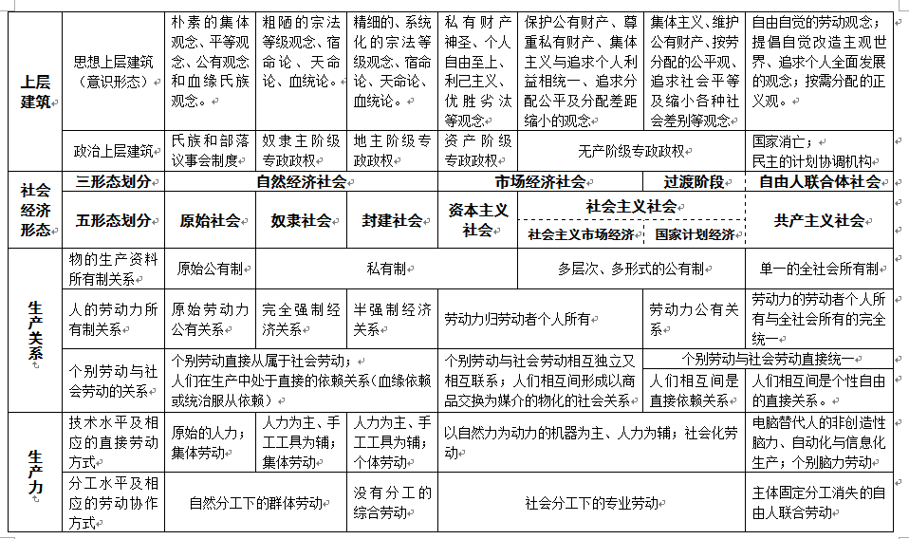
劳动力归劳动者个人所有VS计划经济下分配岗位，劳动力的使用有国家决定，不属于个人
价值观差异、当代联系

马克思主义政治经济学的研究对象是生产关系，不研究生产力，但由于生产力与生产关系之间的矛盾，和这一基础上产生的经济基础和上层建筑之间的矛盾，是人类社会的基本矛盾，所以要联系生产力和上层建筑来研究生产关系，才能科学地全面地把握生产关系及其发展给变化的规律，真正揭示人类社会发展和变化的规律

补充
生产——分配 交换 消费
